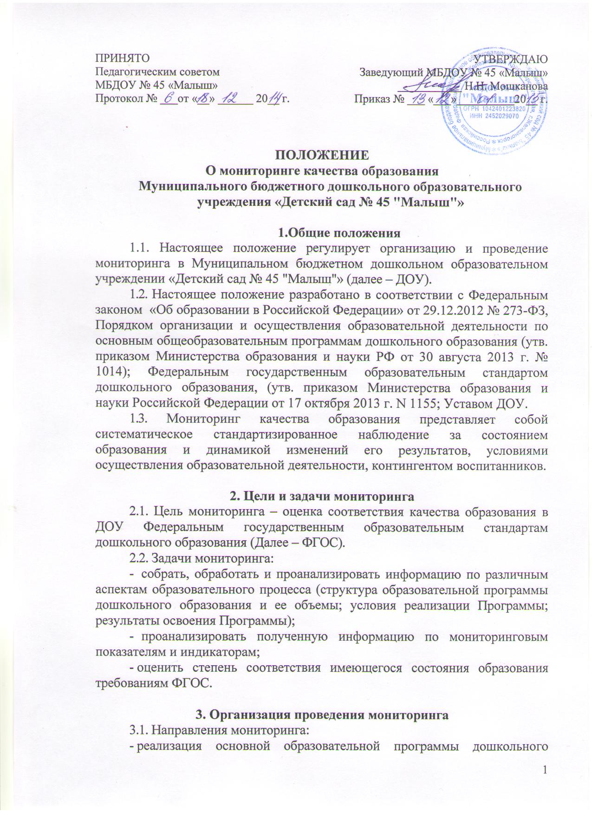
образования ДОУ;
- условия реализации основной образовательной программы дошкольного образования ДОУ;
- результаты освоения основной образовательной программы дошкольного образования ДОУ.
3.2. Методологическая основа мониторинга качества образования определяется специалистами ДОУ в соответствии со спецификой профессиональной деятельности специалистов и образовательной программой дошкольного образования.
3.3. Методы проведения мониторинга:
3.3.1. К методам мониторинга качества образования в ДОУ относятся:
- изучение продуктов детской деятельности;
- игровые тестовые задания;
- проведение контрольно-оценочных мероприятий;
- собеседование с педагогами, родителями и детьми;
- анкетирование;
- анализ документации и хронометраж режима дня и др.
3.3.2. К методам мониторинга образовательного процесса относятся:
- в естественных условиях: наблюдение, беседа, анкетирование, анализ документов, продуктов деятельности, опыта работы педагогов;
- качественный анализ и количественная обработка результатов;
- индивидуальная и групповая экспертная оценка.
3.4. Требования к собираемой информации:
- полнота;
- конкретность;
- объективность;
- своевременность.
3.5. Мониторинг качества образования осуществляется педагогическими работниками ДОУ (воспитателями, музыкальным руководителем, педагогом-психологом).
Годовой анализ результатов мониторинга осуществляет заместитель заведующего.

4. Результаты мониторинга качества образования
4.1. Итоги мониторинга представляются на педагогическом совете ДОУ в ежегодных результатах самообследования.
4.2. Итоги мониторинга используются для определения дальнейших управленческих действий, направленных на достижение нормативных значений показателей качества образования, в дальнейшем – на развитие образовательного процесса в ДОУ, предполагающее достижение повышенных значений показателей качества образования

5. Документация
5.1. Диагностический материал, пособия для определения уровня реализации основной образовательной программы дошкольного образования ДОУ; для оценки условий реализации основной образовательной программы дошкольного образования ДОУ, для оценки результатов освоения детьми основной образовательной программы дошкольного образования ДОУ хранятся в методическом кабинете. Обновляются по мере необходимости.
5.2. Результаты мониторинга качества образования в ДОУ хранятся в методическом кабинете ДОУ.

6. Изменения, дополнения, прекращение действия Положения
6.1. Изменения и дополнения в настоящее Положение вносятся в любое время по решению педагогического совета, утверждаются приказом заведующего.
6.2. Срок действия данного Положения не ограничен. Положение действует до принятия нового.

